# جامعة المنارة

# كلية: الصيدلة

# اسم المقرر: الصيدلة السريرية وصيدلة المشافي (عملي) - د. عفراء زريقي

# رقم الجلسة (4)

# عنوان الجلسة

**الخثار Thrombosis**

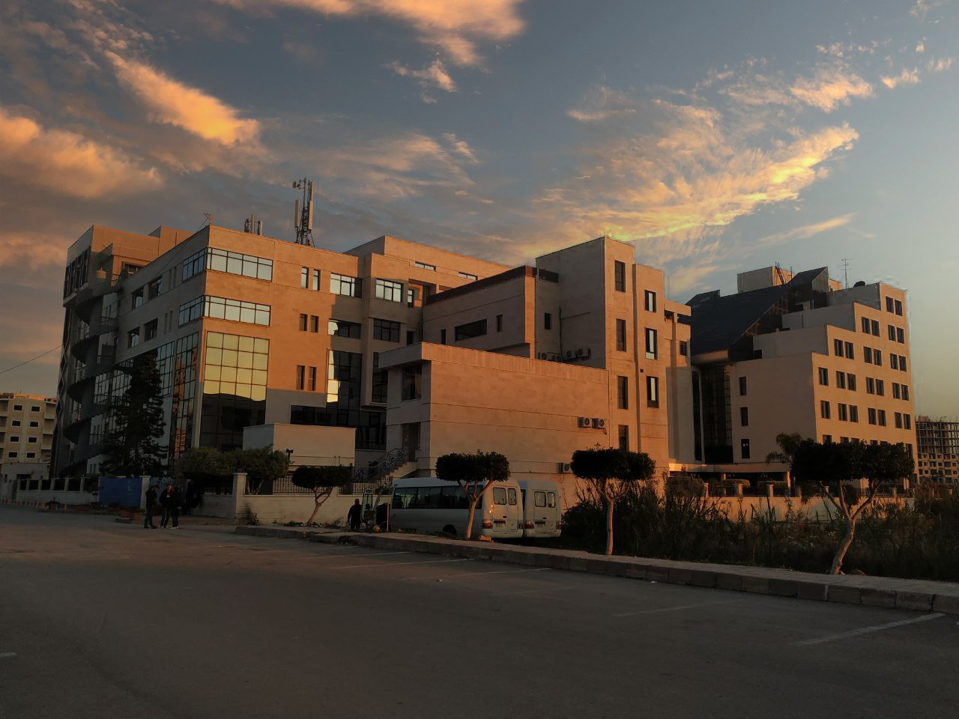

**الفصل الدراسي العام الدراسي**

جدول المحتويات

Contents

|  |  |
| --- | --- |
| العنوان | رقم الصفحة |
| الحالة السريرية الأولى | 3 |
| الحالة السريرية الثانية | 6 |
| الحالة السريرية الثالثة | 7 |

## الغاية من الجلسة:

تدريب الطالب على التعامل مع حالات سريرية تخص الخثار

## حالات سريرية:

**الحالة السريرية الأولى:**

رجل عمره 75 عام لديه سوابق التهاب كبد فيروسي وتسمم كحولي مزمن. في شهر تشرين الأول تم إدخاله إلى المشفى نتيجة متلازمة انسداد أمعاء تحت كامل، تراجعت بعد 48 ساعة.

في 26 تشرين الأول خضع لجراحة هضمية من أجل استئصال بوليبات معوية (Polypes)

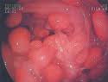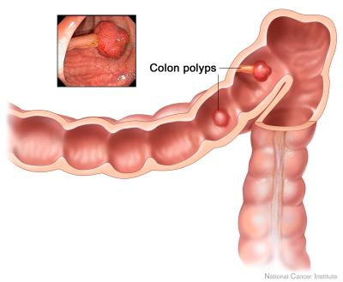

**Polypes**

أظهر التنظير المعدي وجود فتق فرجوي (hiatus hernia: فتق مري: اندفاع جزء من المعدة ضمن فرجة المري) ودوالي في المري مما أدى إلى عدم إعطائه الهيبارين تحت الجلد كما هو المعتاد (خوفاً من النزف)

بعد العمل الجراحي نقل المريض إلى مركز استراحة ما بعد العمل الجراحي. وبعد ثلاثة أيام، حدث لديه توعك صحي مع غياب عن الوعي متبوع بانقطاع نفس حاد.

بالجس ربلتي رجليه كانت طرية وليس فيها وذمة

بعد الفحص تبين أن ضغطه منخفض 100/60 mmHg، مع تسرع قلب 110 نبضة بالدقيقة وحرارته37,8 درجة

1. ماهي الفحوص التكميلية التي من المفيد إجراؤها من أجل وضع التشخيص:
   1. ECG
   2. D-Dimers
   3. Bilateral Phlebography
   4. Spiral angioscanner
   5. Ventilation-perfusion Scintigraphy
   6. Echo-Doppler

الجواب:

تم اجراء الفحوص التكميلية التالية للمريض:

* ECG: أظهر تسرع قلب جيبي
* تخطيط صدى القلب: تمدد حاد للأذينة والبطين الأيمن
* تصوير شعاعي للصدر: لا توجد اضطرابات في الحقل الرئوي
* تصوير شعاعي للتهوية والتدفق: نقص تثبت (للمادة المشعة والغاز المستنشق) في مستوى العروة المتوسطة والسفلى من الرئة اليمنى مما يشير إلى وجود انصمام رئوي
* Echo-Doppler وريدي للأطراف السفلية: أظهر وجود خثرات سطحية في مستوى قصبة الساق والفخذ اليمينيين تم عطاء المريض الأوكسجين لمدة 48 ساعة

1. ما هو التشخيص الذي يمكن أن تفكر به؟
   1. انصمام رئوي
   2. خثار وريدي ثنائي الجانب
   3. خثار شرياني
   4. قصور قلب يميني

الجواب:

بإجراء فحوص التخثر تبين أن الـ D-dimers إيجابي وأن المريض لديه عيب وراثي: المقاومة على البروتين C الفعال من نمط متخالف اللواقح heterozygote

1. ما هي إمكانيات المعالجة
   1. الـ LMWH للوقاية
   2. الـLMWH للمعالجة، حقن مرة واحدة باليوم
   3. الـ LMWH للمعالجة، حقن مرتين باليوم
   4. ليبيرودين
   5. داناباروئيد
   6. الـ UFH، حقن تحت الجلد ثلاث مرات باليوم

الجواب:

تم بالنهاية اختيار بدء المعالجة بـ التينزابارين0,7 ml لمدة 8 أيام

ومن ثم تم استبدال المعالجة بمضاد فيتامين K والذي سيستمر اعطاؤه لمدة 6 أشهر إلى العام بهدف المحافظة على الـ INR ما بين 2-3

1. ماهي النصائح التي يمكن أن تعطيها للمريض لتجنب حدوث التاثيرت الجانبية والنزف الخطير لديه

الجواب:

1. ما هو موقفك العلاجي على الامد الطويل مع الاخذ بعين الاعتبار عيب الخثورية الموجود عند هذا المريض

الجواب:

**الحالة السريرية الثانية:**

رجل عمره 65 عام أحضر إلى غرفة الاسعاف بعد 30 دقيقة من بدء ضعف في جانبه الأيمن مع صعوبة بالكلام، استثنت الدراسات الشعاعية وجود نزف دماغي كبداية لحالة الأعراض الحادة للسكتة الدماغية المصاب بها.

1. البدء المباشر لأي من الأدوية التالية أكثر احتمالاً أن يحسن النتائج السريرية عند هذا المريض؟
2. ستربتوكيناز
3. Vit K
4. Alteplase
5. أسبرين
6. العامل الثامن

الجواب:

1. بعد مضي يومين زالت الأعراض لدى المريض، للوقاية من تكرر المرض يعطى المريض ولمدة غير محدودة:
2. أسبرين
3. هيبارين منخفض الوزن الجزيئي
4. Alteplase
5. Vit K
6. وارفارين

الجواب:

1. إذا لم يتحمل المريض الدواء الموصوف له بالسؤال الثاني فقد يعالج بالكلوبيدوغريل، وإن هذا الدواء نسبة إلى التيكلوبيدين:
2. يمتلك مدة تأثير أقل
3. أقل احتمالاً أن يسبب نقص معتدلات
4. أكثر احتمالاً أن يحرض تشكل أضداد مضادة للصفيحات
5. أكثر احتمالاً أن يؤهب لنزف خطير

الجواب:

**الحالة السريرية الثالثة:**

امرأة عمرها 67 عام تعاني من ألم في عضلات فخذها الأيسر، تشير الأمواج فوق الصوتية المضاعفة إلى وجود خثار وريدي عميق في الطرف المصاب.

1. اتخذ القرار بمعالجتها ﺑ enoxaparin، مقارنة مع الهيبارين فإن هذا الدواء:
2. يمكن استعماله دون مراقبة زمن الترومبوبلاستين الجزئي أو الـ KCCT
3. يمتلك مدة تأثير أقل
4. أقل احتمالاً أن يسبب تأثير مشوه للأجنة
5. أكثر احتمالاً أن يعطى وريدياً
6. أكثر احتمالاً أن يسبب خثار دموي ونقص صفيحات

الجواب:

1. خلال الأسبوع التالي كانت المريضة تعالج بالوارفارين وأوقف الهيبارين وبعد شهرين عادت بنزف أنفي شديد وللوقاية من حدوث نزف شديد يجب عدم إعطاء الوارفارين ومعالجتها مباشرة ﺑ:
2. Alteplase
3. Vit K
4. داناباروئيد
5. بروتامين سلفات
6. العامل XI

الجواب: